[**OPPO Reno11 Pro 5G**](https://www.thegioididong.com/dtdd/oppo-reno11-pro)**sự tiếp nối thành công từ thế hệ trước, với thiết kế lôi cuốn, cấu hình mạnh mẽ và khả năng chụp ảnh vượt trội. Được tạo ra để đáp ứng nhu cầu đa dạng của người dùng, điện thoại là sự lựa chọn tuyệt vời cho những người đang tìm kiếm một thiết bị đa năng và hiện đại.**

**Thiết kế độc đáo, lấy cảm hứng từ đá quý**

Mình đã có cơ hội trải nghiệm chiếc điện thoại OPPO Reno11 Pro và thật sự bất ngờ với thiết kế độc đáo và sự sáng tạo trong mỗi chi tiết của nó. Màn hình bo cong và mặt lưng được chế tác tinh tế, lấy cảm hứng từ những mẫu đá quý cao cấp, tạo nên một vẻ đẹp khó có thể trùng lặp để làm máy trở nên nổi bật và thu hút.

](https://cdn.tgdd.vn/Products/42/314210/oppo-reno11-pro-1-1020x570-1.jpg)

Được ra mắt với hai phiên bản màu sắc là trắng và xám, điện thoại mang đến nhiều lựa chọn hơn cho người dùng. Đối với mình, bản màu trắng có vẻ sang và độc đáo hơn, với hiệu ứng lấp lánh nhẹ khi nghiêng máy, tạo cảm giác như đang cầm trên tay những viên đá quý thực thụ.

Trong khi đó, bản màu xám lại mang đến sự trang nhã và thanh lịch, phù hợp với những ai ưa chuộng sự tối giản và đẳng cấp. Nếu nhìn vào cụm camera, mình thấy nó thực sự là một điểm nhấn đặc biệt. Thiết kế theo hình dạng bầu dục kết hợp với việc khắc chạm tinh tế ở viền cụm camera tạo ra một sự hài hòa và độc đáo.

](https://cdn.tgdd.vn/Products/42/314210/oppo-reno11-pro-2-1020x570-1.jpg)

Khung viền nhựa sáng bóng kết hợp với mặt lưng làm từ kính cường lực tạo nên sự sang trọng và bóng bẩy cho chiếc điện thoại, giúp nó nổi bật trong mọi góc nhìn. Với độ dày chỉ khoảng 7.59 mm (phiên bản màu xám), Reno11 Pro mang lại cảm giác mảnh mai và thanh thoát, dễ dàng cầm nắm và sử dụng hằng ngày.

](https://cdn.tgdd.vn/Products/42/314210/oppo-reno11-pro-3-1020x570.jpg)

Bên cạnh đó, hai bên hông của máy được làm theo kiểu bo cong, nó ôm sát vào lòng bàn tay nên khi sử dụng cũng ít khi cảm thấy bị cấn, từ đó tạo điều kiện thuận lợi để mình có thể cầm nắm lâu dài mà không gặp bất kỳ khó khăn gây khó chịu.

](https://cdn.tgdd.vn/Products/42/314210/oppo-reno11-pro-4-1020x570-1.jpg)

**Màn hình AMOLED hỗ trợ tần số quét 120 Hz**

Màn hình trên chiếc máy này được trang bị tấm nền AMOLED, mang đến khả năng tái hiện màu sắc rực rỡ và sống động. Màu đen trên màn hình hiển thị có độ sâu, khiến cho hình ảnh trở nên chân thực hơn. Điều này thực sự nâng cao chất lượng trải nghiệm giải trí của mình, từ việc xem video đến chơi game.

](https://cdn.tgdd.vn/Products/42/314210/oppo-reno11-pro-5-1020x570-1.jpg)

Với kích thước màn hình lớn 6.7 inch, chiếc [điện thoại OPPO dòng Reno](https://www.thegioididong.com/dtdd-oppo-reno) này mang lại không gian rộng lớn để mình thỏa sức khám phá và trải nghiệm. Mọi thông tin và hình ảnh đều được hiển thị một cách rõ ràng và sống động. Đặc biệt, màn hình lớn cũng giúp mình dễ dàng hơn khi thao tác trong việc chơi game.

](https://cdn.tgdd.vn/Products/42/314210/oppo-reno11-pro-6-1020x570-1.jpg)

Độ phân giải Full HD+ (1080 x 2412 Pixels) của màn hình Reno11 Pro tạo ra một trải nghiệm chân thực và sắc nét. Mọi chi tiết nhỏ đều được hiển thị một cách rõ ràng, giúp mình thưởng thức các nội dung trực tuyến như YouTube và Netflix ở chất lượng cao.

Tần số quét màn hình 120 Hz cũng là một điểm nổi bật quan trọng. Mọi cử động và chuyển động trên màn hình diễn ra mượt mà và liền mạch, tạo ra một trải nghiệm thực sự thoải mái và cuốn hút. Ngoài ra, điện thoại cũng có thể hoàn toàn tự động điều chỉnh tần số quét một cách linh hoạt, đáp ứng tốt trong việc cân bằng trải nghiệm nhưng vẫn đảm bảo độ mượt mà.

](https://cdn.tgdd.vn/Products/42/314210/oppo-reno11-pro-7-1020x570-1.jpg)

Với độ sáng màn hình lên đến 950 nits, mình có thể sử dụng chiếc [điện thoại OPPO](https://www.thegioididong.com/dtdd-oppo) này ngoài trời mà ít khi gặp vấn đề. Mọi nội dung trên màn hình đều trở nên rõ ràng và sắc nét, ngay cả trong điều kiện ánh sáng mạnh. Điều này thực sự làm cho trải nghiệm sử dụng ngoài trời trở nên thuận lợi và dễ dàng hơn.

](https://cdn.tgdd.vn/Products/42/314210/oppo-reno11-pro-8-1020x570-1.jpg)

**Sử dụng cảm biến Sony và hỗ trợ khả năng quay video 4K**

Như truyền thống, OPPO nâng cấp khá nhiều về phần camera trên các sản phẩm thuộc dòng Reno và ở thế hệ lần này cũng không là ngoại lệ. Camera chính 50 MP với cảm biến Sony IMX890 thực sự thu hút mình với khẩu độ lớn f/1.8, cho phép nhiều ánh sáng đi vào ống kính và hỗ trợ chống rung quang học OIS, giúp chụp ảnh sắc nét và rõ ràng ngay cả trong điều kiện ánh sáng thấp.

](https://cdn.tgdd.vn/Products/42/314210/oppo-reno11-pro-9-1020x570-1.jpg)

Khi chụp ảnh ngoài trời, điện thoại cho ra các bức ảnh đẹp mắt với độ chi tiết cao, màu sắc rực rỡ và kết quả này cũng làm mình rất ưng so với mức giá. Đặc biệt, với những vùng có độ sáng cao do ánh nắng chiếu vào thì điện thoại cũng đều xử lý tốt, bởi ảnh không bị cháy hay quá lóa sáng, các vùng tối đều được cân bằng sáng nên nhìn tổng thể cũng hài hòa, dễ nhìn.

[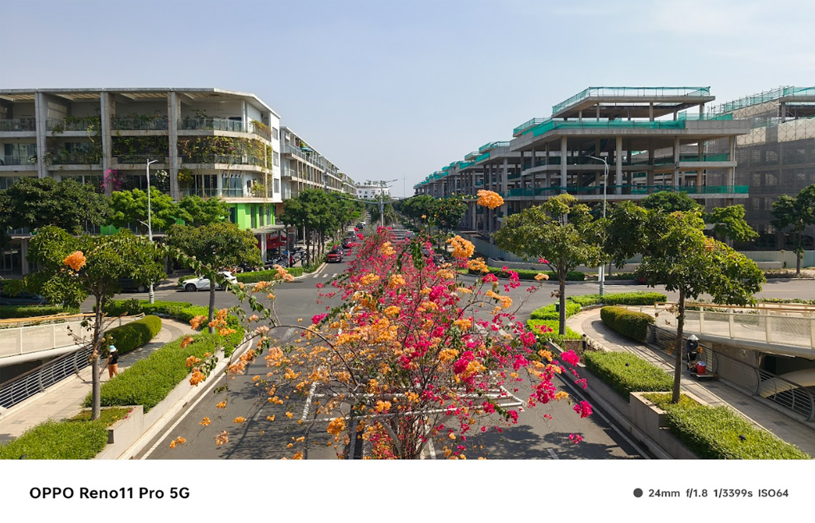](https://cdn.tgdd.vn/Products/Images/42/314210/oppo-reno11-pro-anh-chup.jpg)

[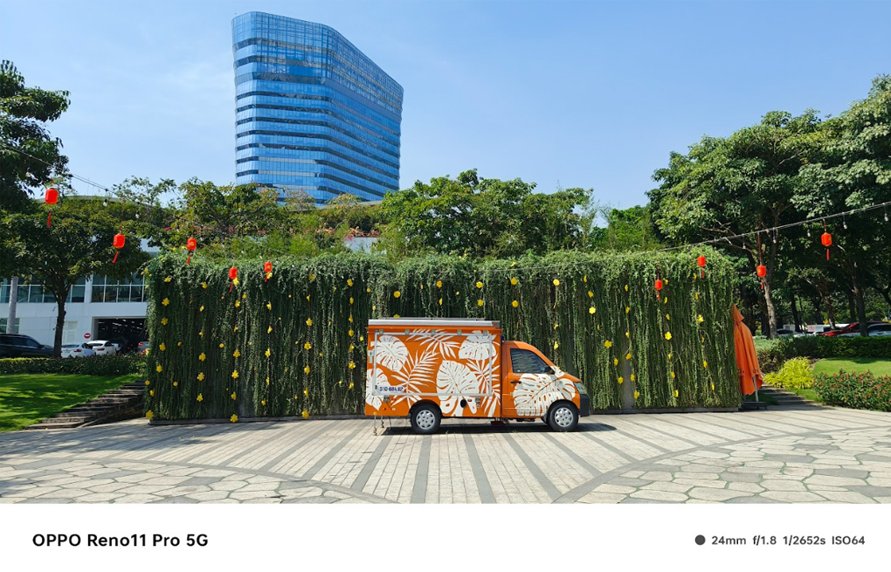](https://cdn.tgdd.vn/Products/Images/42/314210/oppo-reno11-pro-anh-chup-2.jpg)

Mình thực sự ấn tượng với camera góc siêu rộng 8 MP, cho phép mình bao quát mọi khung cảnh với góc chụp lên đến 112 độ. Điều này giúp mình chụp được những bức ảnh độc đáo từ cảnh đô thị đến phong cảnh tự nhiên mà không bị mất mát chi tiết.

](https://cdn.tgdd.vn/Products/42/314210/oppo-reno11-pro-12-1020x657.jpg)

Camera chân dung 32 MP cũng đem lại cho mình những bức ảnh đẹp mắt và rõ ràng. Mình đặc biệt thích khả năng zoom quang học 2x, giúp mình bắt lại mọi khoảnh khắc mà không cần phải tiến gần quá nhiều đến đối tượng chụp.

](https://cdn.tgdd.vn/Products/42/314210/oppo-reno11-pro-13-1020x657.jpg)

Khả năng quay video 4K ở tốc độ khung hình 30 fps của camera sau đưa trải nghiệm quay phim lên một tầm cao mới. Mình thực sự ấn tượng với những video siêu nét và mượt mà, làm cho mỗi khoảnh khắc trở nên sống động và chân thực.

**Sử dụng chip Dimensity 8200 đi cùng 12 GB RAM**

Chiếc máy này sử dụng chip MediaTek Dimensity 8200, một vi xử lý mới mạnh mẽ và nổi bật trong phân khúc tầm trung. Chip này được quảng cáo là mang lại hiệu năng ấn tượng và còn tiết kiệm năng lượng, giúp máy hoạt động mạnh mẽ và pin sử dụng lâu dài.

](https://cdn.tgdd.vn/Products/42/314210/oppo-reno11-pro-14-1020x570.jpg)

Ở bài test về hiệu năng, OPPO Reno11 Pro cho ra điểm số cũng khá cao với 1023 điểm đơn nhân và 2989 điểm đa nhân trên Geekbench 6. Tiếp đến là PCMark, điện thoại cũng cho ra kết quả ấn tượng với 11850 điểm.

](https://cdn.tgdd.vn/Products/42/314210/oppo-reno11-pro-16-1020x570.jpg)

Về trải nghiệm thực tế, Reno11 Pro thể hiện sức mạnh khá tốt khi có thể xử lý được các trò chơi như Liên Quân Mobile hay PUBG Mobile một cách mượt mà. Kể cả mình có bật mức đồ họa cao nhất thì những hiện tượng như giật lag cũng hiếm khi xảy ra, đa phần các phát sinh ảnh hưởng thường liên quan đến tốc độ mạng là chính.

](https://cdn.tgdd.vn/Products/42/314210/oppo-reno11-pro-17-1020x570.jpg)

Với RAM lên đến 12 GB, Reno11 Pro không chỉ đáp ứng mà còn vượt qua mọi yêu cầu đa nhiệm và ứng dụng nặng. Mình cảm thấy rất thoải mái khi chuyển đổi giữa các ứng dụng, trò chơi và tác vụ mà không gặp trở ngại.

](https://cdn.tgdd.vn/Products/42/314210/oppo-reno11-pro-18-1020x570.jpg)

*\*Hỗ trợ thêm tính năng mở rộng RAM tối đa lên đến 12GB*

Tiếp đến là bộ nhớ trong lên đến 512 GB, Reno11 Pro cung cấp không gian lưu trữ rộng lớn để mình thoải mái lưu trữ ảnh, video và dữ liệu cá nhân mà không cần lo lắng về dung lượng.

Mình cũng rất hài lòng với hệ điều hành Android 14 mới nhất được hỗ trợ trên điện thoại này. Giao diện tinh tế và tính năng đầy đủ mang lại trải nghiệm sử dụng mượt mà và hiện đại.

**Pin 4600 mAh và hỗ trợ sạc nhanh 80 W**

Pin của máy thật sự ấn tượng với dung lượng lên đến 4600 mAh, nó mang lại nguồn năng lượng mạnh mẽ để mình có thể sử dụng suốt cả ngày dài mà không cần lo lắng về việc máy sẽ hết pin giữa chừng. Điều này giúp mình có thể hoạt động một cách chủ động và liên tục mà không bị gián đoạn.

Để kiểm tra pin, mình đã thực hiện 4 tác vụ xoay vòng bao gồm: chơi Liên Quân Mobile (với thiết lập đồ họa cao nhất), xem YouTube, lướt Facebook và sử dụng trình duyệt Chrome. Mỗi tác vụ được thực hiện trong 1 tiếng đồng hồ và điều kiện mô phỏng bao gồm việc lắp SIM vào máy, độ sáng màn hình 100%, tần số quét 120 Hz, loa ngoài với âm lượng 50%, sử dụng WiFi và các thông báo từ mạng xã hội được bật.

](https://cdn.tgdd.vn/Products/42/314210/oppo-reno11-pro-19-1020x651.jpg)

Sau quá trình thử nghiệm, Reno11 Pro đã cho thấy khả năng vượt trội với thời gian hoạt động liên tục lên đến 9 tiếng 41 phút trong điều kiện sử dụng đa nhiệm. Đáng chú ý là việc chơi game Liên Quân Mobile đã tiêu tốn nhiều pin nhất trong số các tác vụ được thử nghiệm.

Về khả năng sạc, điện thoại trang bị công nghệ sạc nhanh SuperVOOC công suất 80 W. Mình đã tự thực hiện một bài test để đo tốc độ sạc của máy và kết quả là đầy ấn tượng: chỉ mất khoảng 54 phút để máy được sạc từ 0% lên đến 100%. Điều này giúp mình nhanh chóng sạc lại pin và tiếp tục sử dụng điện thoại một cách thoải mái mà không cần phải chờ đợi lâu.

](https://cdn.tgdd.vn/Products/42/314210/oppo-reno11-pro-20-1020x605.jpg)

Đáng chú ý, [điện thoại](https://www.thegioididong.com/dtdd) còn tích hợp tính năng sạc thông minh, một tính năng độc đáo giúp giảm thiểu quá trình lão hóa pin. Tính năng này tự học thói quen sạc pin của bạn và điều chỉnh thời gian và công suất sạc sao cho phù hợp nhất với máy, từ đó giữ cho pin hoạt động hiệu quả và kéo dài tuổi thọ của pin.

](https://cdn.tgdd.vn/Products/42/314210/oppo-reno11-pro-21-1020x577.jpg)

Với thiết kế sang trọng, màn hình tuyệt vời, khả năng chụp ảnh xuất sắc và hiệu năng vượt trội, chiếc điện thoại này là một lựa chọn không thể phủ nhận. Đối với những người đam mê công nghệ và nhiếp ảnh hoặc đang tìm kiếm một chiếc máy chơi game cấu hình cao, OPPO Reno11 Pro 5G sẵn sàng đáp ứng mọi mong đợi và đánh bại mọi thách thức.